南方通利债券型证券投资基金2026年第2季度报告

2026年06月30日

基金管理人：南方基金管理股份有限公司
基金托管人：中国邮政储蓄银行股份有限公司
送出日期：2026年7月21日

- 重要提示
基金管理人的董事会及董事保证本报告所载资料不存在虚假记载、误导性陈述或重大遗漏，并对其内容的真实性、准确性和完整性承担个别及连带责任。
基金托管人中国邮政储蓄银行股份有限公司根据本基金合同约定，于2026年7月17日复核了本报告中的财务指标、净值表现和投资组合报告等内容，保证复核内容不存在虚假记载、误导性陈述或者重大遗漏。
基金管理人承诺以诚实信用、勤勉尽责的原则管理和运用基金资产，但不保证基金一定盈利。
基金的过往业绩并不代表其未来表现。投资有风险，投资者在作出投资决策前应仔细阅读本基金的招募说明书。
本报告中财务资料未经审计。
本报告期自2026年4月1日起至6月30日止。
- 基金产品概况
基金简称 | 南方通利债券
基金主代码 | 000563
交易代码 | 000563
基金运作方式 | 契约型开放式
基金合同生效日 | 2014年4月25日
报告期末基金份额总额 | 192,967,346.32份
投资目标 | 本基金在严格控制风险的基础上，力求获得高于业绩比较基准的投资收益。
投资策略 | 1、信用债投资策略 :本基金将重点投资信用类债券，以提高组合收益能力。2、收益率曲线策略:收益率曲线形状变化代表长、中、短期债券收益率差异变化，相同久期债券组合在收益率曲线发生变化时差异较大。通过对同一类属下的收益率曲线形态和期限结构变动进行分析，首先可以确定债券组合的目标久期配置区域并确定采取子弹型策略、哑铃型策略或梯形策略；其次，通过不同期限间债券当前利差与历史利差的比较，可以进行增陡、减斜和凸度变化的交易。 3、杠杆放大策略:杠杆放大操作即以组合现有债券为基础，利用买断式回购、质押式回购等方式融入低成本资金，并购买剩余年限相对较长并具有较高收益的债券，以期获取超额收益的操作方式。4、资产支持证券投资策略:本基金将严格控制资产支持证券的总体投资规模并进行分散投资，以降低流动性风险。 5、中小企业私募债投资策略:由于中小企业私募债券采取非公开方式发行和交易，并限制投资人数量上限，整体流动性相对较差。同时，受到发债主体资产规模较小、经营波动性较高、信用基本面稳定性较差的影响，整体的信用风险相对较高。中小企业私募债券的这两个特点要求在具体的投资过程中，应采取更为谨慎的投资策略。本基金认为，投资该类债券的核心要点是分析和跟踪发债主体的信用基本面，并综合考虑信用基本面、债券收益率和流动性等要素，确定最终的投资决策。 6、国债期货投资策略:本基金在进行国债期货投资时，将根据风险管理原则，以套期保值为主要目的，采用流动性好、交易活跃的期货合约，通过对债券市场和期货市场运行趋势的研究，结合国债期货的定价模型寻求其合理的估值水平，与现货资产进行匹配，通过多头或空头套期保值等策略进行套期保值操作。基金管理人将充分考虑国债期货的收益性、流动性及风险性特征，运用国债期货对冲系统性风险、对冲特殊情况下的流动性风险，如大额申购赎回等；利用金融衍生品的杠杆作用，以达到降低投资组合的整体风险的目的。
业绩比较基准 | 中债信用债总指数
风险收益特征 | 本基金为债券型基金，其长期平均风险和预期收益率低于股票基金、混合基金，高于货币市场基金。
基金管理人 | 南方基金管理股份有限公司
基金托管人 | 中国邮政储蓄银行股份有限公司
下属分级基金的基金简称 | 南方通利债券A | 南方通利债券C | 南方通利债券E
下属分级基金的交易代码 | 000563 | 000564 | 023048
报告期末下属分级基金的份额总额 | 131,269,904.52份 | 38,889,164.80份 | 22,808,277.00份
- 主要财务指标和基金净值表现
  - 主要财务指标
单位：人民币元
主要财务指标 | 报告期（2026年4月1日－2026年6月30日）
主要财务指标 | 南方通利债券A | 南方通利债券C | 南方通利债券E
1.本期已实现收益 | 874,515.57 | 219,327.08 | 106,351.22
2.本期利润 | 1,596,128.66 | 439,817.25 | 202,165.76
3.加权平均基金份额本期利润 | 0.0120 | 0.0109 | 0.0115
4.期末基金资产净值 | 142,563,095.82 | 42,082,577.10 | 24,707,393.53
5.期末基金份额净值 | 1.0860 | 1.0821 | 1.0833
注：基金业绩指标不包括持有人认（申）购或交易基金的各项费用，计入费用后实际收益水平要低于所列数字；
本期已实现收益指基金本期利息收入、投资收益、其他收入(不含公允价值变动收益)扣除相关费用和信用减值损失后的余额，本期利润为本期已实现收益加上本期公允价值变动收益。
  - 基金净值表现
    - 本报告期基金份额净值增长率及其与同期业绩比较基准收益率的比较
南方通利债券A
阶段 | 净值增长率① | 净值增长率标准差② | 业绩比较基准收益率③ | 业绩比较基准收益率标准差④ | ①-③ | ②-④
过去三个月 | 1.12% | 0.05% | 0.38% | 0.02% | 0.74% | 0.03%
过去六个月 | 1.90% | 0.05% | 0.82% | 0.01% | 1.08% | 0.04%
过去一年 | 1.26% | 0.08% | 0.55% | 0.02% | 0.71% | 0.06%
过去三年 | 8.15% | 0.09% | 3.72% | 0.03% | 4.43% | 0.06%
过去五年 | 12.37% | 0.08% | 5.87% | 0.03% | 6.50% | 0.05%
过去七年 | 21.08% | 0.08% | 7.58% | 0.03% | 13.50% | 0.05%
过去十年 | 35.69% | 0.08% | 7.08% | 0.04% | 28.61% | 0.04%
自基金合同生效起至今 | 70.12% | 0.09% | 14.78% | 0.05% | 55.34% | 0.04%
南方通利债券C
阶段 | 净值增长率① | 净值增长率标准差② | 业绩比较基准收益率③ | 业绩比较基准收益率标准差④ | ①-③ | ②-④
过去三个月 | 1.02% | 0.05% | 0.38% | 0.02% | 0.64% | 0.03%
过去六个月 | 1.69% | 0.05% | 0.82% | 0.01% | 0.87% | 0.04%
过去一年 | 0.85% | 0.08% | 0.55% | 0.02% | 0.30% | 0.06%
过去三年 | 6.87% | 0.09% | 3.72% | 0.03% | 3.15% | 0.06%
过去五年 | 10.14% | 0.08% | 5.87% | 0.03% | 4.27% | 0.05%
过去七年 | 17.78% | 0.08% | 7.58% | 0.03% | 10.20% | 0.05%
过去十年 | 30.45% | 0.08% | 7.08% | 0.04% | 23.37% | 0.04%
自基金合同生效起至今 | 63.86% | 0.09% | 14.78% | 0.05% | 49.08% | 0.04%
南方通利债券E
阶段 | 净值增长率① | 净值增长率标准差② | 业绩比较基准收益率③ | 业绩比较基准收益率标准差④ | ①-③ | ②-④
过去三个月 | 1.05% | 0.05% | 0.38% | 0.02% | 0.67% | 0.03%
过去六个月 | 1.75% | 0.05% | 0.82% | 0.01% | 0.93% | 0.04%
过去一年 | 0.96% | 0.08% | 0.55% | 0.02% | 0.41% | 0.06%
自基金合同生效起至今 | 1.70% | 0.11% | 0.61% | 0.03% | 1.09% | 0.08%
    - 自基金合同生效以来基金份额累计净值增长率变动及其与同期业绩比较基准收益率变动的比较
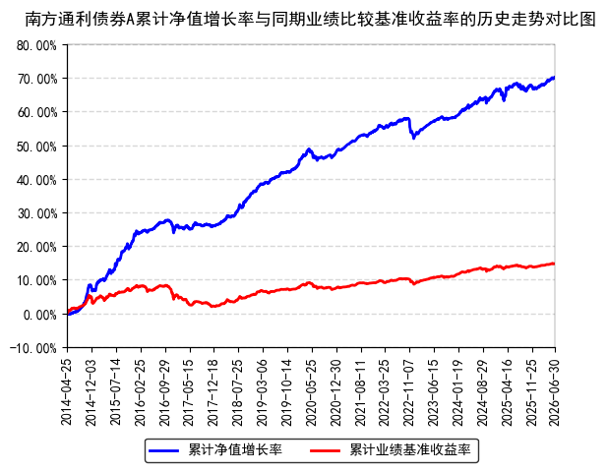
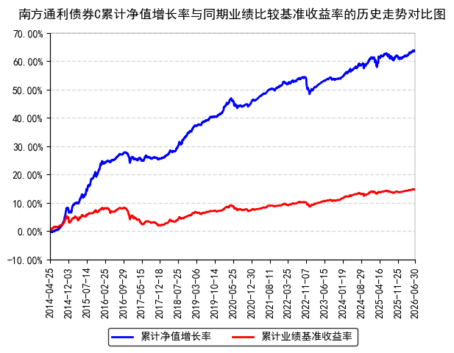
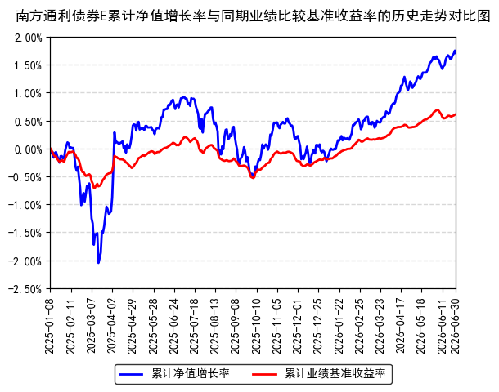
注：本基金从2025年1月7日起新增E类份额，E类份额自2025年1月8日起存续。
- 管理人报告
  - 基金经理（或基金经理小组）简介
姓名 | 职务 | 任本基金的基金经理期限 |  | 证券从业年限 | 说明
姓名 | 职务 | 任职日期 | 离任日期 | 证券从业年限 | 说明
刘骥 | 本基金基金经理 | 2022年7月22日 | - | 13年 | 中国国籍，香港大学经济学硕士，具有基金从业资格。2012年10月加入南方基金固定收益部，历任信用研究分析师、信用研究分析小组组长。2016年11月28日至2019年3月15日，任南方多利、南方金利的基金经理助理。2019年3月15日至2019年12月21日，任南方睿见混合基金经理；2021年6月18日至2023年5月26日，任南方骏元中短利率债基金经理；2020年9月25日至2024年3月25日，任南方创利基金经理；2022年4月15日至2024年3月25日，任南方昭元债券基金经理；2019年4月10日至2025年9月19日，任南方华元债券基金经理；2024年6月19日至2025年12月17日，任南方定利一年定开债券基金经理；2024年6月19日至2026年5月8日，任南方贺元利率债债券基金经理；2019年3月15日至今，任南方宏元基金经理；2021年2月26日至今，任南方赢元、南方皓元短债基金经理；2021年4月9日至今，任南方鑫利基金经理；2021年6月9日至今，任南方景元中高等级信用债债券基金经理；2022年7月22日至今，任南方通利基金经理；2024年11月22日至今，任南方旺元60天滚动持有中短债债券基金经理。
注：1、本基金首任基金经理的任职日期为本基金合同生效日，后任基金经理的任职日期以及历任基金经理的离任日期为公司相关会议作出决定的公告（生效）日期；
2、证券从业年限计算标准遵从中国证监会《证券基金经营机构董事、监事、高级管理人员及从业人员监督管理办法》中关于证券基金从业人员范围的相关规定。
  - 管理人对报告期内本基金运作遵规守信情况的说明
本报告期内，本基金管理人严格遵守《中华人民共和国证券投资基金法》及其他有关法律法规的规定及本基金基金合同的约定，本着诚实信用、勤勉尽责的原则管理和运用基金资产，在严格控制风险的基础上，为基金份额持有人谋求利益。本报告期内，本基金运作整体合法合规，不存在损害基金份额持有人利益的行为。基金的投资范围、投资比例及投资组合符合有关法律法规及基金合同的规定。
  - 公平交易专项说明
    - 公平交易制度的执行情况
本报告期内，本基金管理人严格执行《证券投资基金管理公司公平交易制度指导意见》，完善相应制度及流程，通过系统和人工等各种方式在各业务环节严格控制交易公平执行，公平对待旗下管理的所有基金和投资组合。
    - 异常交易行为的专项说明
本基金于本报告期内不存在异常交易行为。本报告期内基金管理人管理的所有投资组合参与的交易所公开竞价同日反向交易成交较少的单边交易量超过该证券当日成交量的5%的交易次数为8次，是由于指数投资组合的投资策略导致。
  - 报告期内基金投资策略和运作分析
一、2026年二季度市场回顾
2026年二季度国内经济增长边际放缓，内需疲软特征突出。1-5月核心宏观数据显示：规模以上工业增加值同比增长5.40%；固定资产投资同比下滑4.10%，分项来看房地产投资同比-16.20%、制造业投资同比-0.40%，基建投资小幅增长0.75%发挥经济托底作用；社会消费品零售总额同比仅增长1.40%，终端消费修复乏力。通胀层面维持低位平稳，1-5月CPI、PPI同比均上涨1.00%，无明显通胀约束；流动性方面，5月末M2同比增长8.60%，受实体融资需求走弱影响，二季度新增信贷、社融总量较一季度明显回落。
货币政策及资金面方面，美联储二季度维持基准利率不变，整体保持观望态度；国内央行未开展降准、降息操作，银行体系流动性维持合理充裕。二季度美元指数上涨1.31%，人民币兑美元中间价累计升值1085个基点，汇率走势偏强；货币市场中枢利率整体下行，银行间隔夜回购加权利率均值1.35%（环比-5BP），7天回购加权利率均值1.41%（环比-13BP），场内短端资金成本持续走低。
债券市场二季度整体走牛，各期限利率债收益率普遍下行：10年期国债、国开债收益率分别下行8BP、17BP，国开债表现相对更强，品种利差持续压缩；1年期国债、国开债收益率分别下行10BP、9BP。信用债板块表现优于同期限利率债，市场评级维度行情分化，AA级信用债表现好于AAA级，资质下沉策略收获阶段性超额收益。
操作层面，组合底仓久期相对中性，以信用债为主，并利用利率债和优质银行二级资本债加久期，保持了略高于同业中位水平的久期，并积极利用长端利率债和国债期货参与波段操作，获得了较多的超额收益。
二、2026年三季度市场展望
从先行经济指标来看，6月中采制造业PMI为50.3%，环比上行0.3个百分点，国内经济景气度边际企稳，但当前经济运行依旧面临供强需弱的结构性问题，内需不足仍是主要短板。中长期来看，我国经济基本面韧性较强，长期向好的发展趋势未发生改变，前期存量稳增长政策将逐步落地见效，保障“十五五”开局阶段经济平稳运行。
内外部货币政策环境存在明显博弈，外部层面，美联储货币政策立场显著转鹰，市场年内降息预期基本落空，后续存在加息可能性，外部流动性环境趋于收紧，成为国内市场最大外部不确定性。国内货币政策延续适度宽松基调，政策重心逐步从总量大水漫灌转向结构性精准调控、完善市场利率传导机制；后续财政政策将更加积极，与货币政策协同发力，加快落地各类稳增长举措，聚焦稳就业、稳市场主体、稳定市场预期。
放眼三季度，全球经济增长动能偏弱、国际贸易壁垒持续抬升，海外主要经济体经济走势、通胀水平及货币政策节奏分化，外部风险将持续扰动国内资本市场。结合当前内外部环境，债券市场操作思路明确：利率债方面，短期受海外政策博弈影响，市场收益率存在震荡波动风险，但充裕的体系流动性和机构配置需求形成底部支撑，叠加当前收益率曲线较为平坦，短端利率债配置性价比突出，适合作为底仓布局，长端利率债配置价值有限，以波段交易为主；信用债方面，将严控信用风险作为操作核心，谨慎下沉信用资质，优先配置高资质、高流动性信用债券，做好主体信用资质甄别。
  - 报告期内基金的业绩表现
截至报告期末，本基金A份额净值为1.0860元，报告期内，份额净值增长率为1.12%，同期业绩基准增长率为0.38%；本基金C份额净值为1.0821元，报告期内，份额净值增长率为1.02%，同期业绩基准增长率为0.38%；本基金E份额净值为1.0833元，报告期内，份额净值增长率为1.05%，同期业绩基准增长率为0.38%。
  - 报告期内基金持有人数或基金资产净值预警说明
报告期内，本基金未出现连续二十个交易日基金份额持有人数量不满二百人或者基金资产净值低于五千万元的情形。
- 投资组合报告
  - 报告期末基金资产组合情况
金额单位：人民币元
序号 | 项目 | 金额（元） | 占基金总资产的比例（%）
1 | 权益投资 | - | -
 | 其中：股票 | - | -
2 | 基金投资 | - | -
3 | 固定收益投资 | 247,937,576.41 | 99.21
 | 其中：债券 | 247,937,576.41 | 99.21
 | 资产支持证券 | - | -
4 | 贵金属投资 | - | -
5 | 金融衍生品投资 | - | -
6 | 买入返售金融资产 | - | -
 | 其中：买断式回购的买入返售金融资产 | - | -
7 | 银行存款和结算备付金合计 | 1,474,375.04 | 0.59
8 | 其他资产 | 503,937.71 | 0.20
9 | 合计 | 249,915,889.16 | 100.00
  - 报告期末按行业分类的股票投资组合
    - 报告期末按行业分类的境内股票投资组合
无。
    - 报告期末按行业分类的港股通投资股票投资组合
无。
  - 期末按公允价值占基金资产净值比例大小排序的股票投资明细
    - 报告期末按公允价值占基金资产净值比例大小排序的前十名股票投资明细
无。
  - 报告期末按债券品种分类的债券投资组合
序号 | 债券品种 | 公允价值（元） | 占基金资产净值比例（％）
1 | 国家债券 | 39,525,048.73 | 18.88
2 | 央行票据 | - | -
3 | 金融债券 | 155,109,550.70 | 74.09
 | 其中：政策性金融债 | 75,664,613.70 | 36.14
4 | 企业债券 | - | -
5 | 企业短期融资券 | - | -
6 | 中期票据 | 53,302,976.98 | 25.46
7 | 可转债（可交换债） | - | -
8 | 同业存单 | - | -
9 | 其他 | - | -
10 | 合计 | 247,937,576.41 | 118.43
  - 报告期末按公允价值占基金资产净值比例大小排名的前五名债券投资明细
序号 | 债券代码 | 债券名称 | 数量（张） | 公允价值（元） | 占基金资产净值比例（％）
1 | 250016 | 25附息国债16 | 300,000 | 30,464,088.40 | 14.55
2 | 250215 | 25国开15 | 300,000 | 29,714,630.14 | 14.19
3 | 190401 | 19农发01 | 220,000 | 23,637,463.01 | 11.29
4 | 220208 | 22国开08 | 220,000 | 22,312,520.55 | 10.66
5 | 092280080 | 22光大银行二级资本债01A | 200,000 | 20,881,824.66 | 9.97
  - 报告期末按公允价值占基金资产净值比例大小排名的前十名资产支持证券投资明细
本基金本报告期末未持有资产支持证券。
  - 报告期末按公允价值占基金资产净值比例大小排序的前五名贵金属投资明细
无。
  - 报告期末按公允价值占基金资产净值比例大小排名的前五名权证投资明细
无。
  - 报告期末本基金投资的股指期货交易情况说明
    - 报告期末本基金投资的股指期货持仓和损益明细
无。
    - 本基金投资股指期货的投资政策
无。
  - 报告期末本基金投资的国债期货交易情况说明
    - 本期国债期货投资政策
本基金在进行国债期货投资时，将根据风险管理原则，以套期保值为主要目的，采用流动性好、交易活跃的期货合约，通过对债券市场和期货市场运行趋势的研究，结合国债期货的定价模型寻求其合理的估值水平，与现货资产进行匹配，通过多头或空头套期保值等策略进行套期保值操作。基金管理人将充分考虑国债期货的收益性、流动性及风险性特征，运用国债期货对冲系统性风险、对冲特殊情况下的流动性风险，如大额申购赎回等；利用金融衍生品的杠杆作用，以达到降低投资组合的整体风险的目的。
    - 报告期末本基金投资的国债期货持仓和损益明细
代码 | 名称 | 持仓量（买/卖） | 合约市值（元） | 公允价值变动（元） | 风险指标说明
TL2609 | TL2609 | 10 | 11,375,000.00 | -27,000.00 | -
公允价值变动总额合计（元） |  |  |  |  | -27,000.00
国债期货投资本期收益（元） |  |  |  |  | 264,244.24
国债期货投资本期公允价值变动（元） |  |  |  |  | -27,000.00
    - 本期国债期货投资评价
本报告期，本基金投资国债期货符合既定的投资政策和投资目的。
  - 投资组合报告附注
    - 声明本基金投资的前十名证券的发行主体本期是否出现被监管部门立案调查，或在报告编制日前一年内受到公开谴责、处罚的情形。如是，还应对相关证券的投资决策程序做出说明
本基金投资的前十名证券的发行主体中，中国农业发展银行在报告编制日前一年内曾受到国家金融监督管理总局的处罚；北京银行股份有限公司在报告编制日前一年内曾受到国家金融监督管理总局北京监管局、中国人民银行的处罚；中国光大银行股份有限公司在报告编制日前一年内曾受到国家金融监督管理总局的处罚；中国农业银行股份有限公司在报告编制日前一年内曾受到国家金融监督管理总局的处罚；国家开发银行在报告编制日前一年内曾受到中国人民银行的处罚。除上述证券的发行主体外，本基金投资的前十名证券的发行主体本期未有被监管部门立案调查，不存在报告编制日前一年内受到公开谴责、处罚的情形。
对上述证券的投资决策程序的说明：本基金投资上述证券的投资决策程序符合相关法律法规和公司制度的要求。
    - 声明基金投资的前十名股票是否超出基金合同约定的备选股票库。如是，还应对相关股票的投资决策程序做出说明。
本基金投资的前十名股票（如有）没有超出基金合同约定的备选股票库，本基金管理人从制度和流程上要求股票必须先入库再买入。
    - 其他资产构成
序号 | 名称 | 金额（元）
1 | 存出保证金 | 398,125.00
2 | 应收证券清算款 | -
3 | 应收股利 | -
4 | 应收利息 | -
5 | 应收申购款 | 105,812.71
6 | 其他应收款 | -
7 | 待摊费用 | -
8 | 其他 | -
9 | 合计 | 503,937.71
    - 报告期末持有的处于转股期的可转换债券明细
本基金本报告期末未持有处于转股期的可转换债券。
    - 报告期末前十名股票中存在流通受限情况的说明
无。
- 开放式基金份额变动
单位：份
项目 | 南方通利债券A | 南方通利债券C | 南方通利债券E
报告期期初基金份额总额 | 133,866,797.30 | 40,884,768.35 | 17,837,592.71
报告期期间基金总申购份额 | 7,226,541.68 | 949,865.73 | 14,347,423.98
减：报告期期间基金总赎回份额 | 9,823,434.46 | 2,945,469.28 | 9,376,739.69
报告期期间基金拆分变动份额（份额减少以"-"填列） | - | - | -
报告期期末基金份额总额 | 131,269,904.52 | 38,889,164.80 | 22,808,277.00
- 基金管理人运用固有资金投资本基金情况
  - 基金管理人持有本基金份额变动情况
本报告期末，基金管理人未持有本基金份额。
  - 基金管理人运用固有资金投资本基金交易明细
本报告期内，基金管理人不存在申购、赎回或买卖本基金的情况。
- 影响投资者决策的其他重要信息
  - 报告期内单一投资者持有基金份额比例达到或超过20%的情况
报告期内单一投资者持有基金份额比例不存在达到或超过20%的情况。
  - 影响投资者决策的其他重要信息
无。
- 备查文件目录
  - 备查文件目录
1、《南方通利债券型证券投资基金基金合同》；
2、《南方通利债券型证券投资基金托管协议》；
3、南方通利债券型证券投资基金2026年2季度报告原文。
  - 存放地点
深圳市福田区莲花街道益田路5999号基金大厦32-42楼。
  - 查阅方式
网站：http://www.nffund.com

